Постановка задачи
Наименование проекта: Система для создания графика проведения экзаменов в образовательной организации.
Назначение проекта: Создание направлена на автоматизацию процесса планирования и организации экзаменационной сессии в образовательном учреждении, учитывая множество факторов, таких как количество студентов, доступность аудиторий, график работы преподавателей и другие переменные. Это снизит вероятность ошибок, сократит время на планирование и повысит прозрачность процесса для всех участников.
Пользовательские истории
Роль | Действие | Цель
Преподаватель | хочу авторизоваться в систему | чтобы получить безопасный доступ к своему личному профилю и функциям системы
 | хочу вносить и редактировать свои личные данные (ФИО, кафедру, контактную информацию) | чтобы обеспечить их актуальность для включения в экзаменационные ведомости и графики
 | хочу внести данные о типе экзамена | чтобы система могла учитывать различные форматы экзамена
 | хочу выбирать желаемую аудиторию для экзамена из списка доступных | чтобы провести экзамен в помещении, оснащенном необходимой мне мебелью или оборудованием
 | хочу видеть свое итоговое расписание экзаменов в удобном виде | чтобы легко планировать свое время на период сессии
Директор | хочу авторизоваться в систему | чтобы получить безопасный доступ к своему личному профилю и функциям системы
 | хочу просматривать, добавлять, редактировать и удалять данные (преподаватели, аудитории, типы экзаменов) | чтобы обеспечить корректное планирование
 | хочу управлять списком и параметрами аудиторий (вместимость, тип, оснащение) | чтобы распределять экзамены с учетом оптимальной загрузки помещений и их специализации
 | хочу просматривать все поданные преподавателями заявки на экзамены (дисциплина, тип, желаемая аудитория) | чтобы видеть полную картину перед составлением графика
 | хочу создавать графики проведения экзаменов | чтобы организовать экзаменационную сессию удобно и без конфликтов

Пользовательские сценарии
«Авторизация преподавателя»
Пользователь | Система
- Вводит логин и пароль. | 1. Проверяет корректность введённых данных.
2. Нажимает кнопку «Войти». | 2. Авторизует пользователя и открывает интерфейс преподавателя.  3. В случае ошибки – выдаёт сообщение о неверном логине или пароле.
«Внесение данных об экзаменаторе (преподавателе)»
Пользователь | Система
1. Заходит в раздел личных данных.  2. Вводит информацию (ФИО, должность, контактные данные). | 1. Валидирует введённые данные.
3. Нажимает «Сохранить». | 2. Сохраняет данные в базу.  3. Подтверждает успешное сохранение сообщением.
«Внесение данных о типе экзамена»
Пользователь | Система
1. Переходит в раздел «Типы экзаменов».  2. Вводит название и описание типа экзамена. | 1. Проверяет уникальность типа.
3. Нажимает «Добавить» | 2. Сохраняет данные в систему.  3. Показывает уведомление об успешном добавлении.

«Внесение данных об аудитории»
Пользователь | Система
1. Переходит в раздел «Аудитории».  2. Вводит номер аудитории с вместимостью и соответственным оснащением. | 1. Проверяет корректность формата.
3. Сохраняет данные. | 2. Добавляет аудиторию в справочник.  3. Подтверждает сохранение.
«Авторизация директора»
Пользователь | Система
- Вводит логин и пароль. | 1. Проверяет корректность введённых данных.
2. Нажимает кнопку «Войти». | 2. Авторизует пользователя и открывает интерфейс преподавателя.  3. В случае ошибки – выдаёт сообщение о неверном логине или пароле.
«Внесение и редактирование данных директором»
Пользователь | Система
1. Открывает справочники.  2. Добавляет/редактирует данные (преподаватели, аудитории, типы экзаменов). | 1. Валидация вводимых данных.
3. Сохраняет изменения. | 2. Обновление информации в базе.  3. Уведомление о результате операции.

«Просмотр данных директором»
Пользователь | Система
1. Открывает раздел для просмотра.  2. Выбирает соответствующий объект (преподаватели, аудитории, экзамены).  3. Просматривает данные. | 1. Отображает актуальную информацию из базы.
«Создание графика экзаменов директором»
Пользователь | Система
1. Переходит в раздел создания графика.  2. Выбирает преподавателей, типы экзаменов, аудитории и даты. | 1. Проверяет наличие конфликтов (перекрытий аудиторий, преподавателей).
3. Нажимает «Создать график». | 2. Формирует расписание экзаменов.  3. Отображает созданный график и предлагает сохранить или распечатать.

Диаграмма прецедентов
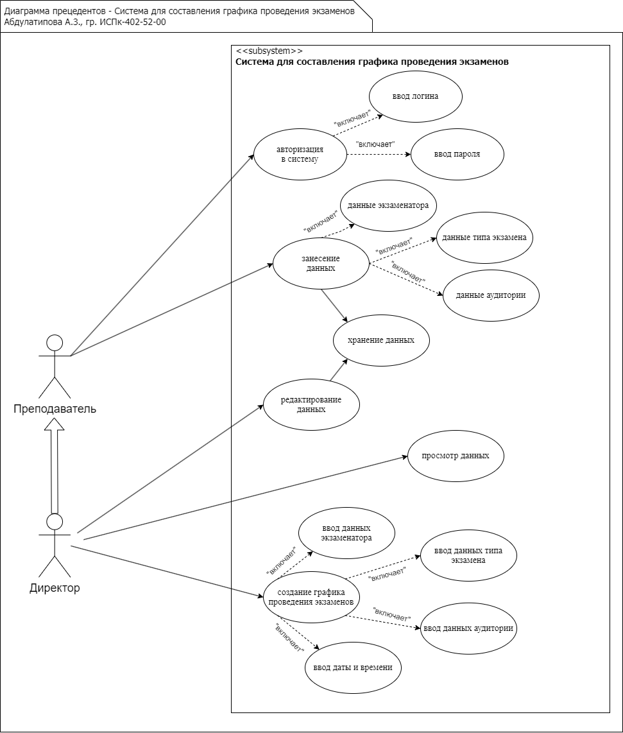
Функциональные требования
- Система должна предоставлять форму входа с полями «Логин» и «Пароль».
- Система должна проверять учетные данные пользователя против базы данных.
- Система должна предоставлять различные интерфейсы в зависимости от роли пользователя.
- Пользователи с ролью «Преподаватель» должны иметь доступ только к своим данным и функциям.
- Пользователи с ролью «Директор» должны иметь полный доступ ко всем данным и функциям системы.
- Система должна позволять преподавателю просматривать свой профиль.
- Система должна позволять преподавателю редактировать свои данные.
- Система должна предоставлять фильтры для просмотра графика (по дате, группе, дисциплине).
- Система должна хранить для каждой аудитории: номер, вместимость, оборудование.
- Система должна предоставлять интерфейс планирования (таблица) с отображением аудиторий и временных слотов.
- Система должна автоматически проверять конфликты при назначении экзамена.
- Система должна отображать предупреждение о конфликтах с возможностью их игнорирования.
- Система должна проверять корректность вводимых данных.
- Система должна предотвращать сохранение некорректных данных
- Система должна отображать понятные сообщения об ошибках валидации.
- Система должна предоставлять фильтрацию по датам, статусам, аудиториям.
- Система должна предоставлять возможность экспорта итогового графика в формате PDF.

Аналоги
Первым рассматриваемым аналогом является электронный дневник https://one.4’3edu.ru . Это официальный информационно-образовательный портал Кировской области, предоставляющий доступ к электронному дневнику и журналу для школ региона.
Преимущества:
- возможность видеть текущий средний балл и динамику оценок;
- отечественный продукт;
- формирование электронной отчётности.
Недостатки:
- проблемы с доступом;
- нестабильная работа и зависание сайта;
- учитель, имеющий доступ к сервису, может добавить или убрать оценки, выставленные им ранее, и родителям и детям практически невозможно доказать эту «подделку».
Вторым рассматриваемым аналогом является СтудЖурнал. Система позволяет пользователям быстро организовать своё персональное учебное расписание, следить за календарным графиком и записывать заметки, лабораторные работы, домашние задания.
Преимущества:
- разделение предметов на нечётные и чётные недели.;
- загрузка расписания в облачное хранилище.
Недостатки:
- отсутствие расписания преподавателей;
- перегруженный интерфейс;
- запись расписания осуществляется вручную в самом приложении.
Третьим рассматриваемым аналогом является Microsoft To-Do. Планировщик задач, адаптирован для работы на девайсах Android. Можно составить расписание занятий и отсортировать другие дела, которые следует выполнить в ближайшее время.
Преимущества:
- настройка приоритетов и сроков;
- возможность устанавливать напоминания;
- синхронизация задач между всеми устройствами.
Недостатки:
- адаптирован для работы на девайсах Android;
- не отечественный продукт;
- зависимость от учётной записи Microsof;
- проблемы с управлением несколькими учётными записями.
На основе проведенного анализа образовательных платформенных решений можно сделать следующие выводы. Каждая из рассмотренных систем демонстрирует отдельные сильные стороны в организации учебного процесса, но также имеет системные ограничения для решения задачи автоматизированного составления экзаменационных графиков. Для эффективного цифрового сопровождения обучения требуется объединение удобства планировщика и надёжности контроля, чего пока не обеспечивает ни одна из рассмотренных систем.

